# **PROJECT SCOPE STATEMENT**

1. Ruang Lingkup

*Seu where* merupakan aplikasi yang dibuat untuk keperluan publikasi *game,*aplikasi ini memungkinkan untuk mempertemukan antara pihak publisher dan dari pihak desainer game sesuai perjajian yang telah disepakati sebelumnya.Nantinya aplikasi ini bisa diakses melalui laptop atau telepon genggam,dengan adanya aplikasi ini diharapkan adanya sinergitas yang terjalin antara pihak publisher dan desainer game.

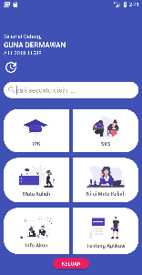

Game Publisher dapat melakukan login untuk selanjutnya diarahkan ke menu untuk manajemen perjanjian dengan game desainer.

Game desainer melakukan login dan akan diarahkan kelaman menu utama untuk membuat *appointment* dengan publisher.

1. Deskripsi Fungsionalitas

* Multi-level login antara game desainer dan game publisher
* Membuat *appointment*
* Mendeskripsikan detai project untuk dihubungkan kedalam *appointment*
* Menampilkan ketersediaan waktu *appointment*
* Melakukan ekspor log kedalam format csv dan excel
* Review pada setiap project yang telah dilakukan *appointment*
* Reminder berupa *push-notification* sesuai dengan *appointment* yang telah ditentukan